**VISOKA ŠKOLA STRUKOVNIH STUDIJA ZA INFORMACIONE TEHNOLOGIJE**



Projekat

**IS JAT TEHNIKA**

Predmetni nastavnik: Studenti:

Profesor Dr Aleksandar Kostić Luka Latković 125/16

Dejan Stanić 62/16

Datum predaje

16.07.2018.

Beograd, Jul 2018.

Sadržaj

1.VERBALNI OPIS 3

2 SISTEMSKA STRUKTURNA ANALIZA 4

2.1 Nulti nivo dekompozicije 4

2.2 Prvi nivo dekompozicije 5

2.3 Drugi nivo dekompozicije 6

2.3.1 Drugi Nivo – Usluge Jat tehnike 6

2.3.2 Drugi Nivo – Finansije 7

2.3.3 Drugi Nivo – Nabavka 8

2.3.4 Drugi Nivo – Servisiranje 9

2.4 Dijagram Dekompozicije 10

3. IDEF1X 11

4. UML DIJAGRAMI 12

4.1 Use Case dijagrami 12

4.1.1 Use Case – Usluge teretane 12

4.1.2 Use Case – Nabavka 13

4.2 Class Dijagram 14

4.3 Dijagram Sekvenci 15

4.4 Dijagram Kolaboracije 16

4.5 Dijagrami Aktivnosti 17

4.5.1 Korišćenje usluga 17

4.5.2 Pojedinačne usluge 18

4.5.3 Nabavka 19

4.5.4 Hangar 20

4.6 Dijagram stanja 21

# 

# 1.VERBALNI OPIS

Jat tehnika nudi servisiranje, kao I održavanje motora I kompjutera kao osnovne usluge kompanijama koje imaju sklopljen ugovor sa njima, ali I ostalim potencijalnim klijentima.

Takođe postoji razlika da li je klijent sa kojim je sklopljen ugovor strana kompanija ili domaća. Kompanija sa kojom Jat tehnika ima sklopljen ugovor kada dođe na servisiranje motora dobiće I besplatno održavanje na mesečnoj bazi, a u slučaju da je kompanija domaća obezbediće im se I servisiranje računara I obrnuto, ako je kompanija domaća a uplati servisiranje računara, dobiće popravku motora bez ikakve novčane naknade.

U suprotnom, ako kompanija nema nikakav ugovor sa Jat tehnikom, kada plate za servisiranje, neće dobiti nikakave dodatne beneficije osim ako se ne doplati. Ovo takođe važi sa strane kompanije bilo da imaju ugovor ili ne.

Takođe u sporednim uslugama je u ponudi dopuna goriva. Na ovu uslugu se može ostvariti popust od 15% u slučaju da avion pripada kompaniji koja ima potpisan ugovor sa Jat tehnikom.

Mogu se kupiti rezervni delovi, kao i potrošni materijal nezavisno od toga čiji je avion u pitanju, pod uslovom da je zabeležen u katalogu rezervnih delova.

Jat tehnika na svaka 3 meseca naručuje rezervne delove od svojih dobavljača, što za ličnu upotrebu, što za prodaju.

Osim ovoga, ako je kompanija koja ima potpisan ugovor domaća, biće u mogućnosti da od Jat tehnike direktno iznajmi hangare za privremeno skladištenje aviona, u suprotnom ova usluga nije dostupna.

# 2 SISTEMSKA STRUKTURNA ANALIZA

## 2.1 Nulti nivo dekompozicije

Sledeći grafički prikaz ilustruje nulti nivo dekompozicije, gde su predstavljeni tokovi podataka između informacionog sistema Jat tehnike i interfejsa (Kompanija, Zaposleni, Dobavljač, Servis).

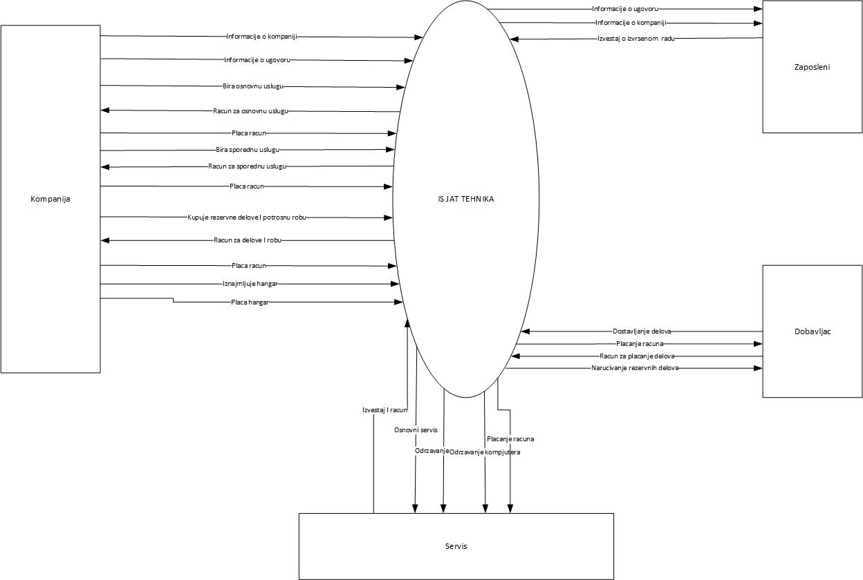

## 2.2 Prvi nivo dekompozicije

Sledeći grafički prikaz ilustruje prvi nivo dekompozicije, gde se informacioni sistem Jat tehnike deli na procese: Usluge Jat tehnike, Finansija, Nabavke i Servisiranja.

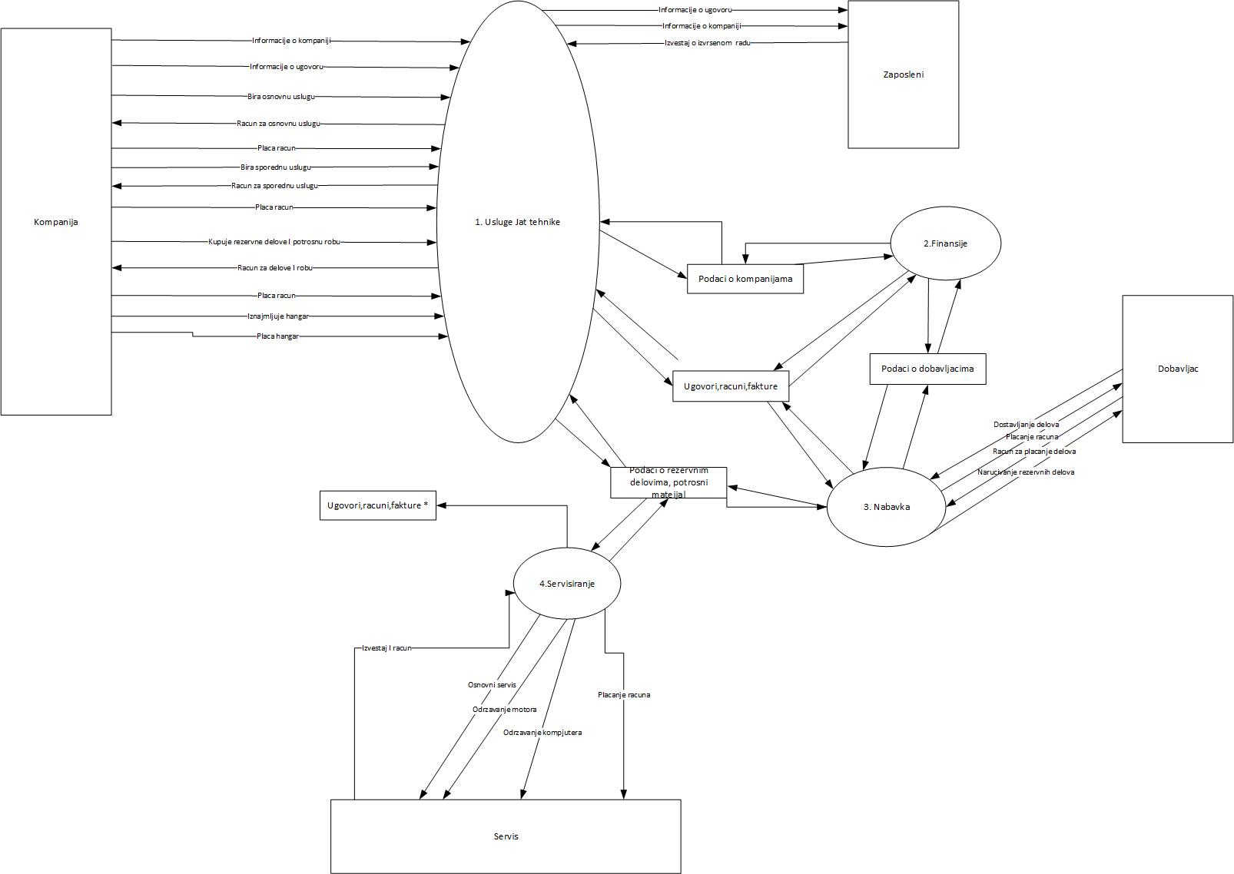

## 2.3 Drugi nivo dekompozicije

### 

### 2.3.1 Drugi Nivo – Usluge Jat tehnike

Sledeći grafički prikaz ilustruje drugi nivo dekompozicije, gde se proces usluge Jat tehnike deli na: Prijava i placanja, Osnovna usluga I Sporedna usluge.

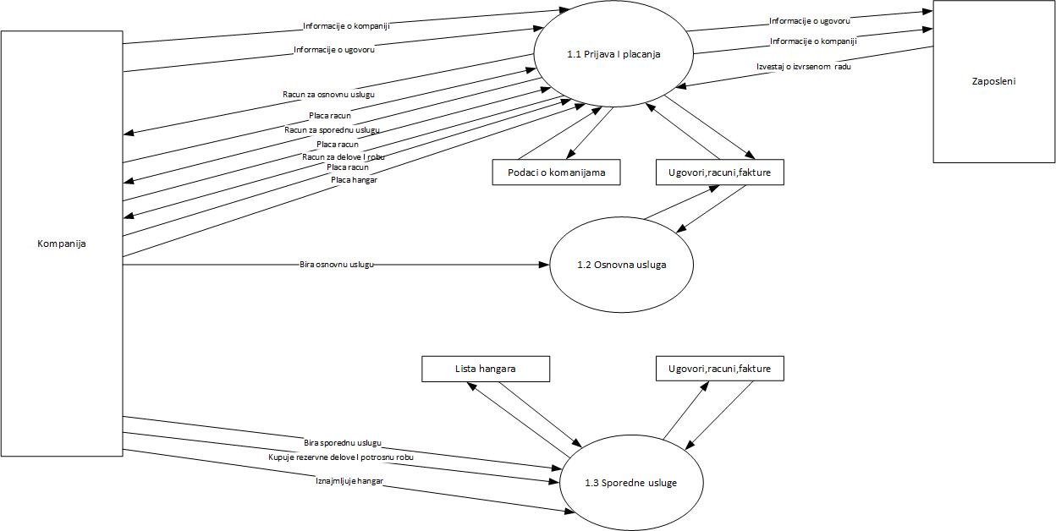

### 2.3.2 Drugi Nivo – Finansije

Sledeći grafički prikaz ilustruje drugi nivo dekompozicije, gde se proces finansija deli na: Finansije Kompanije, Obrada dokumentacije, Finansije Servis i Finansije Nabavka.

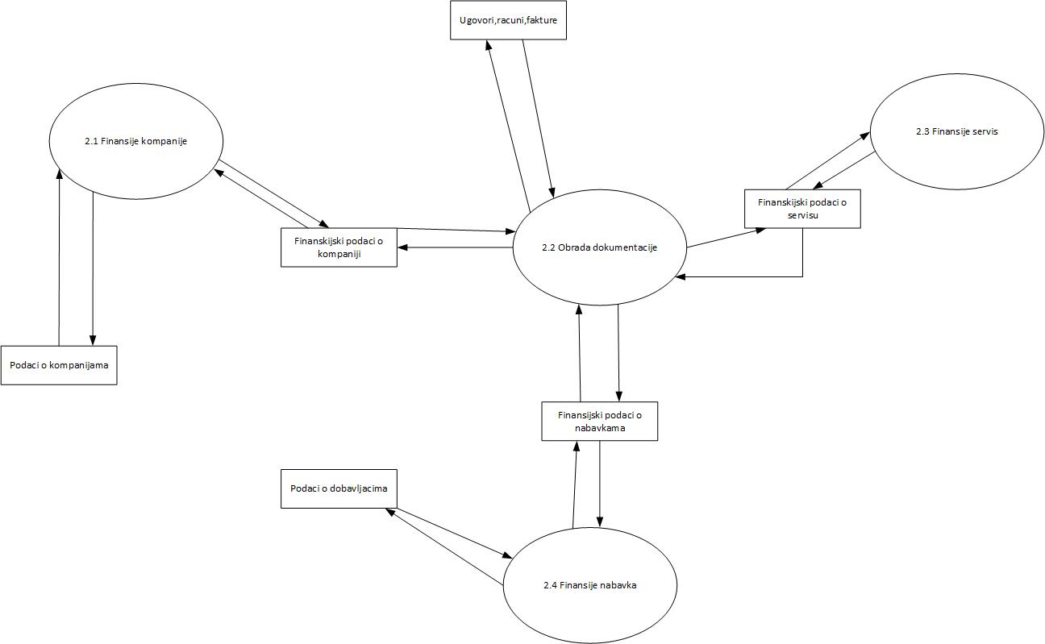

### 2.3.3 Drugi Nivo – Nabavka

Sledeći grafički prikaz ilustruje drugi nivo dekompozicije, gde se proces nabavke deli na: Formiranje narudžbenice, Prijem narudzbine i Plaćanje.

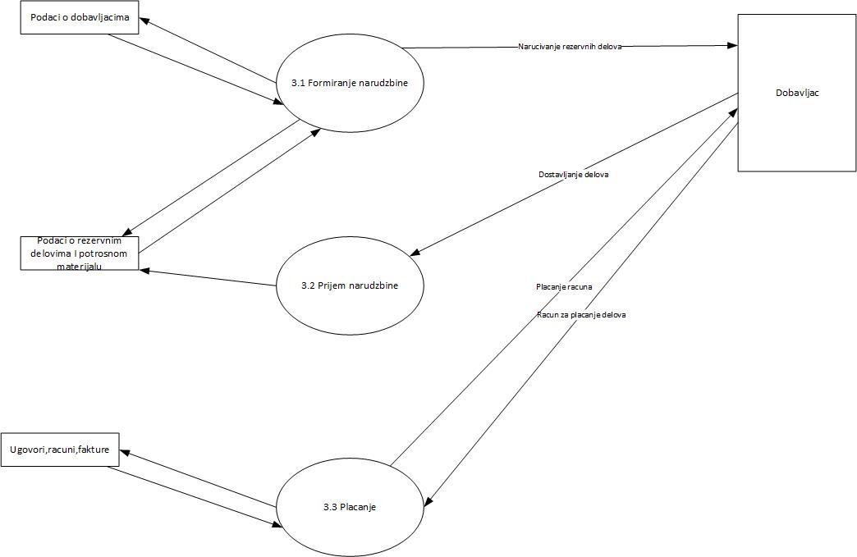

### 2.3.4 Drugi Nivo – Servisiranje

Sledeći grafički prikaz ilustruje drugi nivo dekompozicije, gde se servisiranja deli na: Provera stanja, Slanje na servis i Prijem sa servisa.

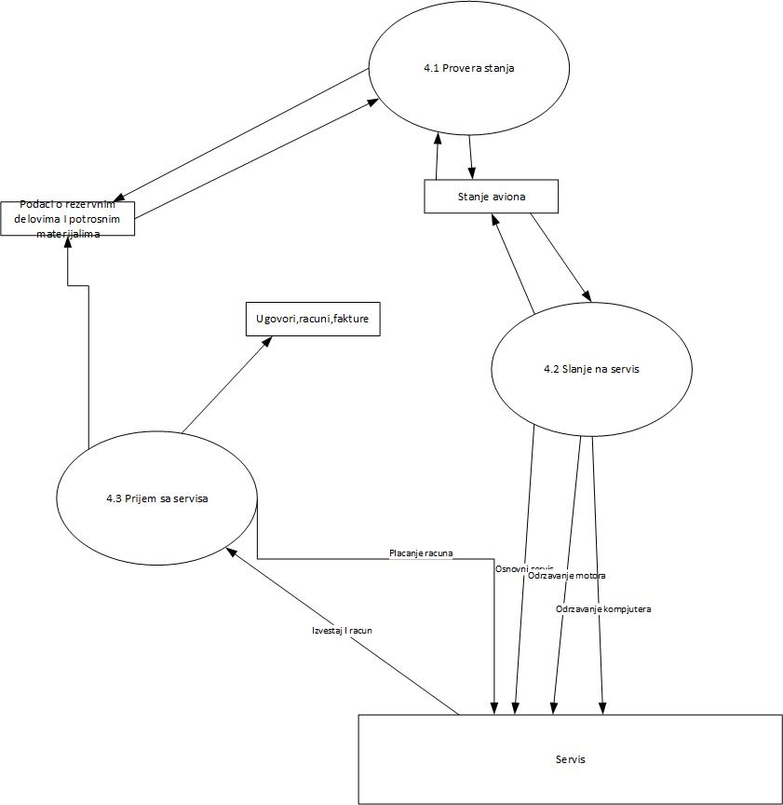

## 2.4 Dijagram Dekompozicije

Sledeći grafički prikaz ilustruje dijagram dekompozicije, koji predstavlja funkcionalnu dekomoziciju i strukturu sistema.

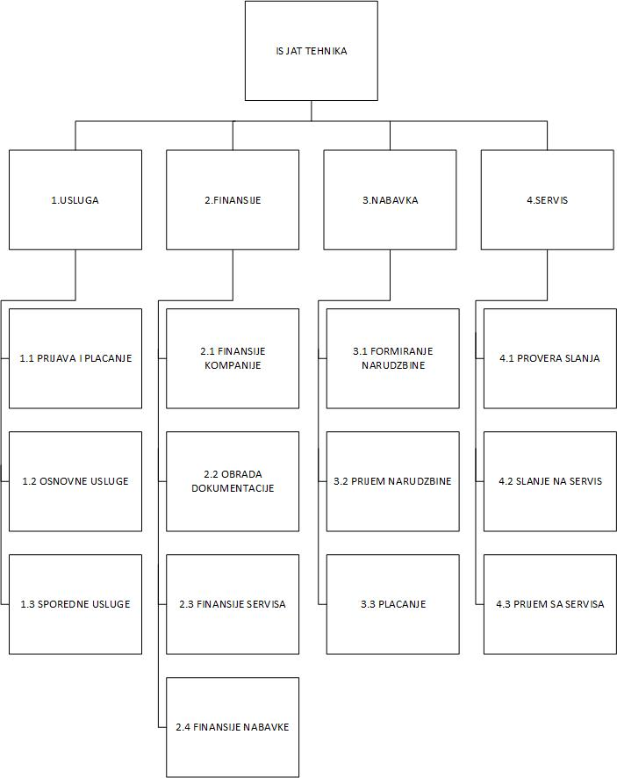

# 3. IDEF1X

Sledeći grafički prikaz ilustruje pojednostavljeno predstavljanje realnog sistema preko skupa objekata, veza između objekata i atributa objekata.

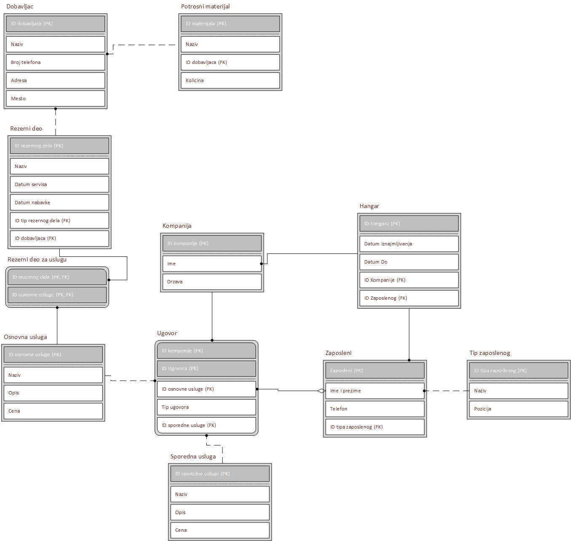

# 4. UML DIJAGRAMI

## 4.1 Use Case dijagrami

### 4.1.1 Use Case – Usluge teretane

Na ovom dijagramu prikazan je slučaj korišćenja za popunjavanje ugovora od strane Kompanije sa mogućim zakazivanjem usluga, plaćanje usloga kao I iznajmljivanje hangara.

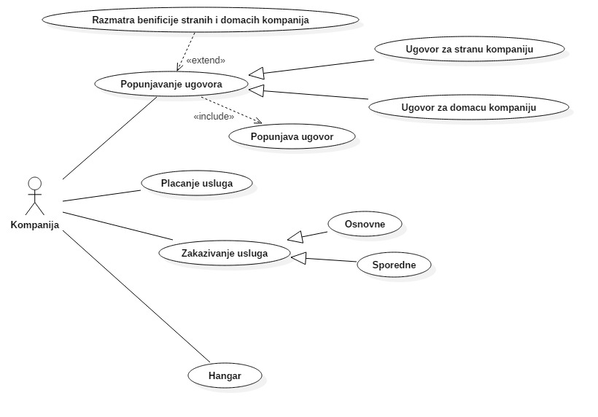

### 4.1.2 Use Case – Nabavka

Na ovom dijagramu prikazan je slučaj korišćenja nabavke, koja se sastoji od toga da zaposleni pregledava kataloge, naručuje rezervne delove I potrošni materijal, a dobavljač isporučuje iste i izdaje fakturu.

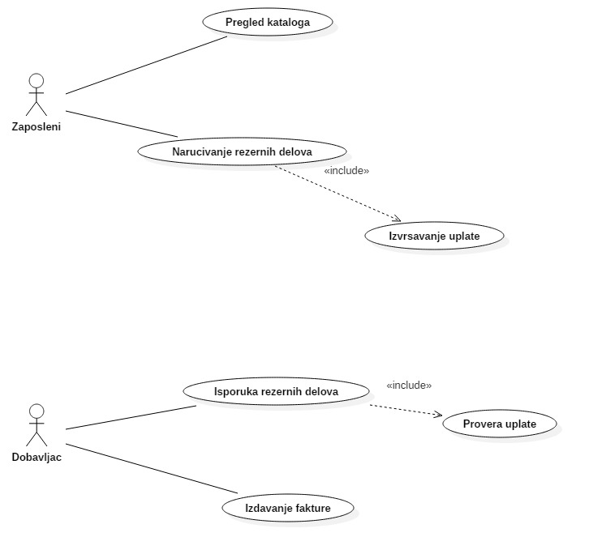

## 4.2 Class Dijagram

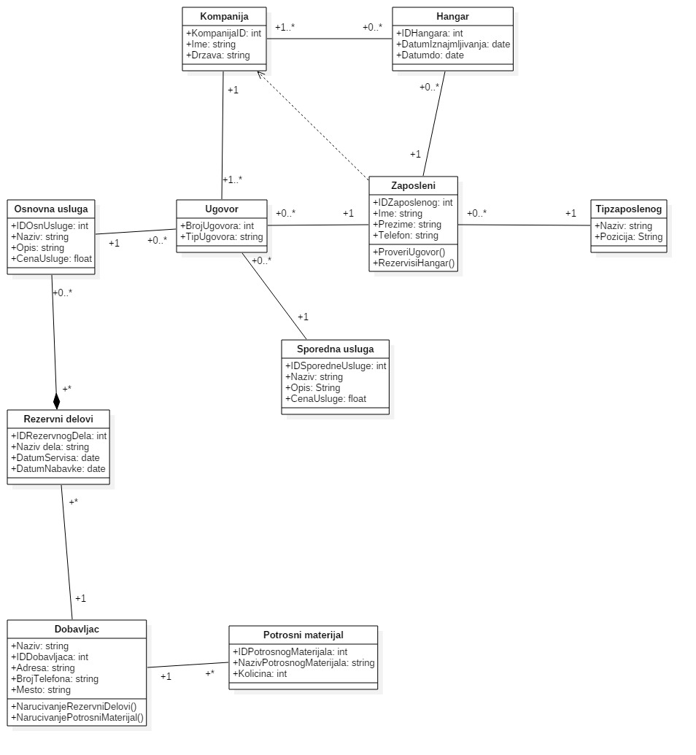

## 4.3 Dijagram Sekvenci

Kompanija se prijavljuje u Jat tehniku. Prilikom prijavljivanja se vrši provera ugovora i potvrda se šalje u Jat tehniku. Zatim kompanija placa i dobija racun za to.

Kompanije zakazuje osnovne usluge za rad na avionu, Jat tehnika proverava mogučnost izvršavanja usluge i salje potrvrdu nazad. Kompanija plaća osnovnu uslugu i dobija račun. Kad se zavrsi osnovna usluga, kompanija bira sporednu uslugu. Jat tehnika opet proverava mogućnost izvršenja usluge i vraća potvrdu dok kompanija bira da li će iznajmiti hangar. Ako ispunjava uslove da iznajmi hangar, vrši se provera dostupnosti hangara i vraća potvrda.

Kompanija vrši plaćanja za sporedne usluge I dobija račun.

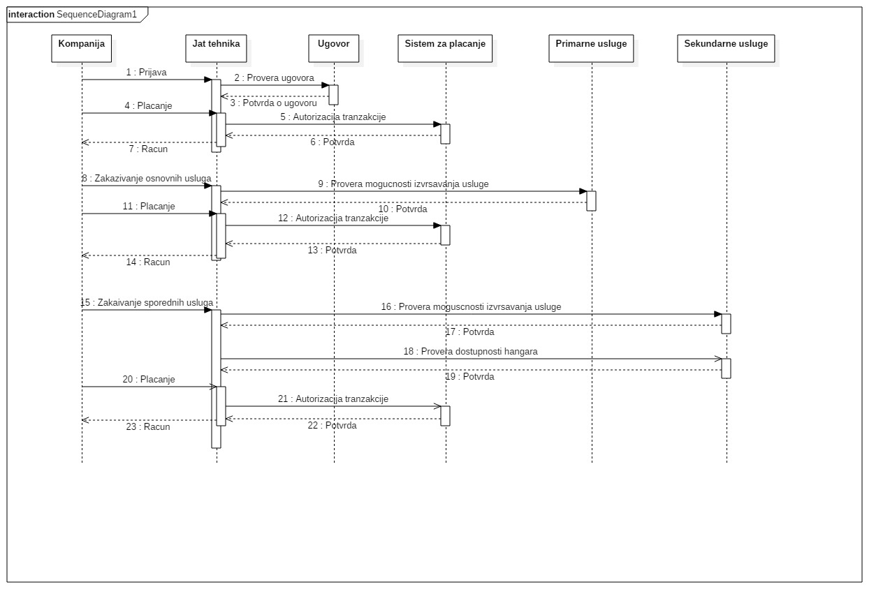

## 4.4 Dijagram Kolaboracije

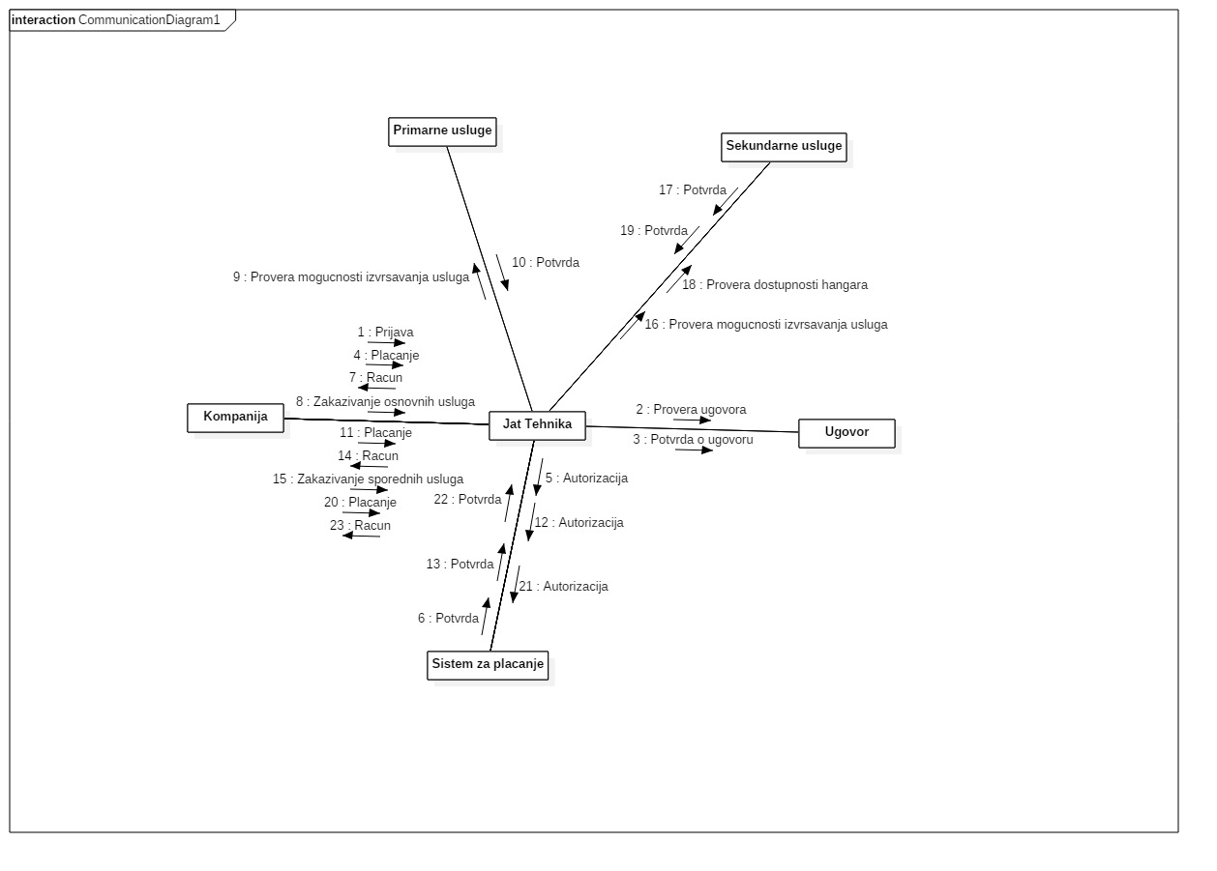

## 4.5 Dijagrami Aktivnosti

Na sledećim dijagramima prikazane su aktivnosti: Korišćenje usluga, Pojedinacne usluge, Nabavka I Hangar.

### 4.5.1 Korišćenje usluga

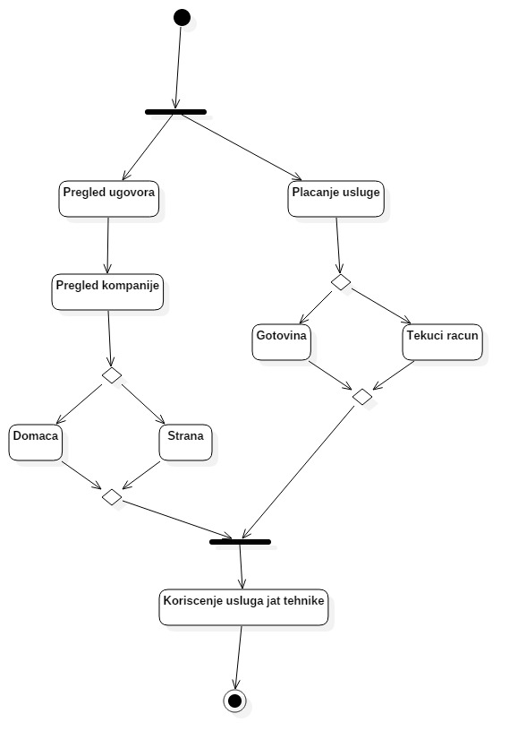

### 4.5.2 Pojedinačne usluge

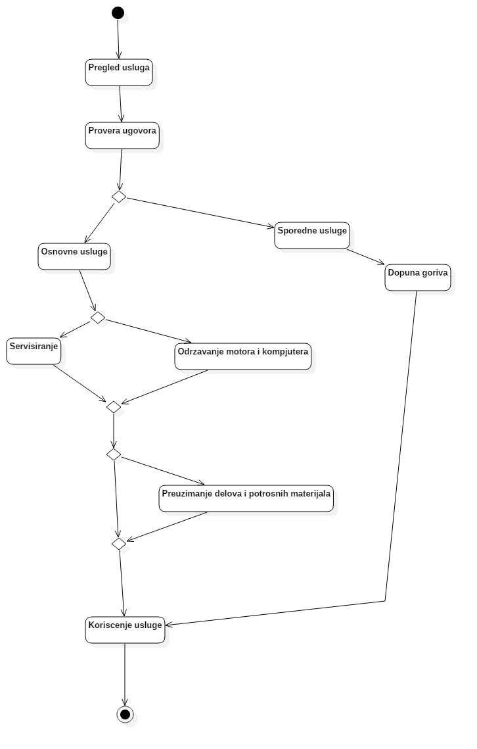

### 4.5.3 Nabavka

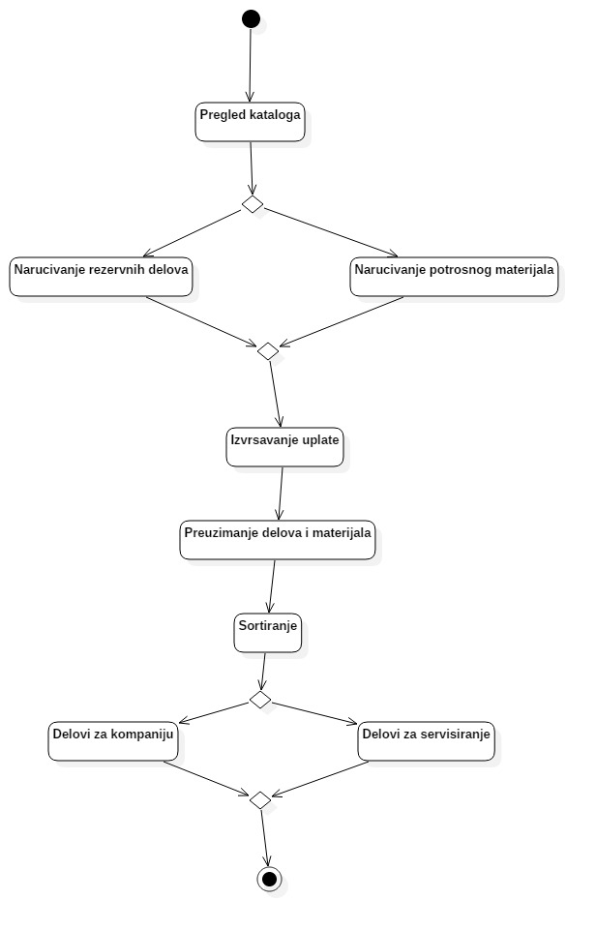

### 4.5.4 Hangar

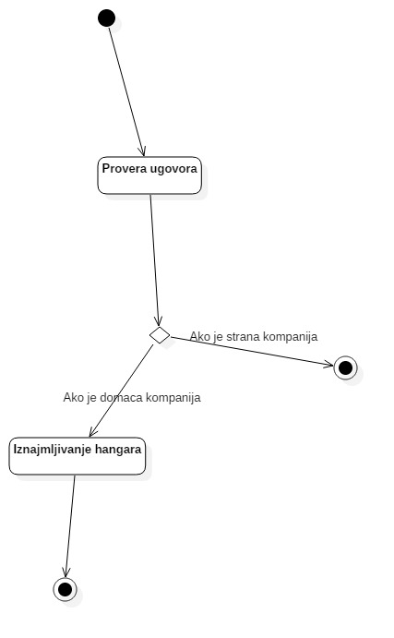

## 4.6 Dijagram stanja

